مرحلة التسليم والتسلم:
الهدف: تمرير العصا بسرعة وأمان.

(الخصائص الفنية):
1.يركز اللاعب المسلم للعصا ببصره على يد زميله المستلم.
2. يضع اللاعب المسلم العصا في يد زميله المستلم.
3. اللاعب المستلم يقبض على العصا عند احساسه بلمس العصا.
4.يجب ان يلتزم كلا اللاعبين بجانبي حارتهما أثناء عملية التسليم والتسلم.
5. يجب أن يبقى اللاعب المسلم للعصا في الحارة حتى تكتمل عملية التسليم والتسلم لجميع المشاركين.
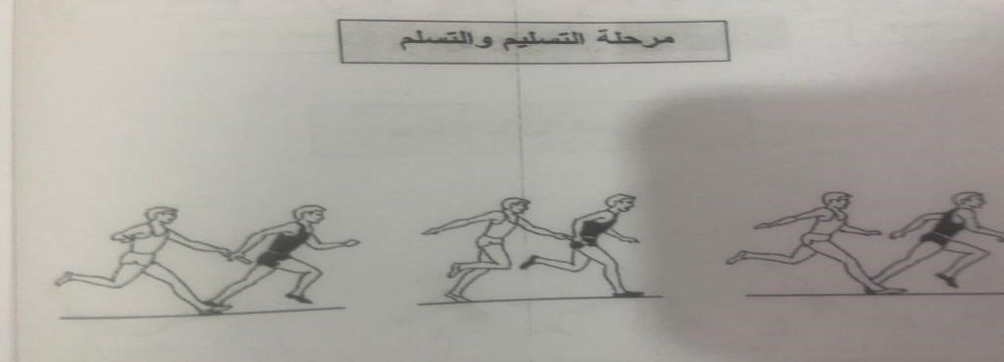

صورة رقم -7-

هناك طريقتين لتسليم العصا للزميل:
1. من أسفل الى الأعلى:
الهدف: تمرير العصا بسرعة وبأمان.

(الخصائص الفنية):
1- تمد يد اللاعب المستلم للخلف في مستوى الحوض.
2- يرفع اللاعب المسلم العصا لٌيضعها بين الابهام والسبابة لزميله المستلم.
3- المسافة بين اللاعبين متر واحد على الأقل.
ملاحظة: طريقة أمنة نسبيا.
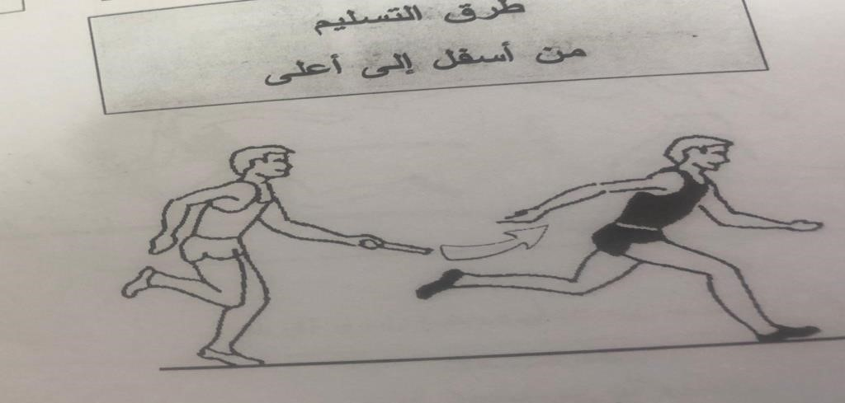
صورة رقم -8-

2. من الاعلى الى أسفل:
الهدف: تمرير العصا بسرعة وأمان.

(الخصائص الفنية):
1- تمد يد اللاعب المستلم للعصا للخلف في وضع أفقي وراحة اليد للأعلى.
2- يضع اللاعب المسلم العصا في راحة يد زميله المتسعة. 3- المسافة بين اللاعبين متر واحد أو اكثر.

ملاحظة: طريقة يفضل استخدامها للاعبين ذوي الخبرة.

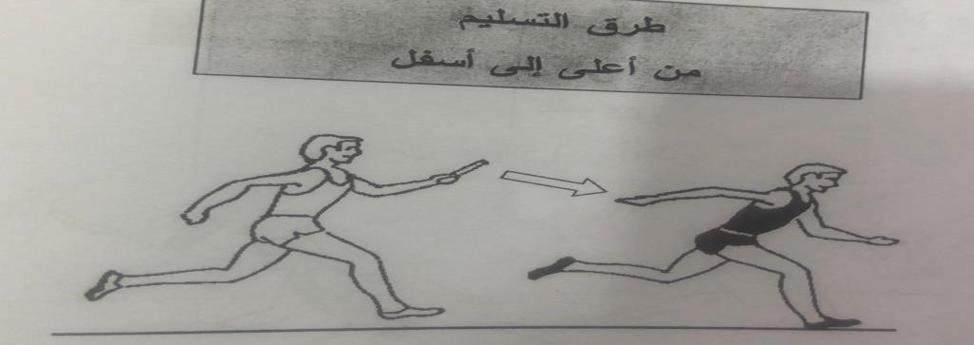
صورة رقم -9

نقطة التسليم:
الهدف: تسلٌم العصا خلال السرعة المثالية.

(الخصائص الفنية):
1- يجب أن تتزامن سرعة العدائين خلال منطقة ال (30 متر) المخصصة لتزايد السرعة والتسلٌم والاستلام.
2- وتعتبر النقطة المثالية للتسليم والتسلم للمبتدئين هي منتصف ال(20 متر) منطقة التسليم والتسلم.
3- بالنسبة اللاعبين ذو الخبرة فٌجب تأخٌر نقطة التسلٌم الى الثلث الأخٌر من منطقة التسلٌم والتسلم.
4- التحديد الصحيح للعلامة الضابطة وتناغم تزايد السرعة بواسطة اللاعب المستلم يعتبر مفتاح نجاح عملية التسليم والتسلم.

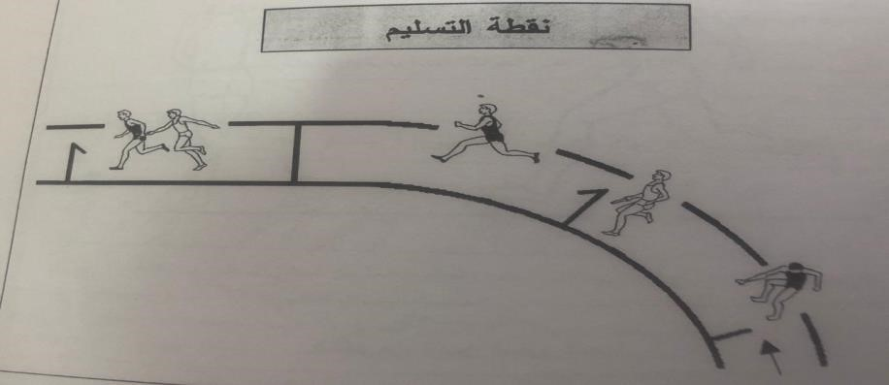
صورة رقم -13-

